I Brüche und Dezimalzahlen, Check-out
Check-out Kapitel I

Schätze dich mithilfe der Checkliste ein.

 | Checkliste |  |  |  | Lerntipps | zum Nacharbeiten
1. | Ich kann Anteile mit Brüchen beschreiben. |  |  |  | Beispiel 1 und 2 auf Seite 8 | Seite 49: A. 1
2. | Ich kann Brüche kürzen und erweitern. |  |  |  | Beispiel 1 auf Seite 14 | Seite 14: A. 2 und 3;  Seite 15: A. 6
3. | Ich kann Brüche und Anteile vergleichen. |  |  |  | Beispiel 1 und 2 Seite 19 | Seite 19: A. 1 und 2;  Seite 20: A. 6
4. | Ich kann Brüche in Prozent angeben. |  |  |  | Beispiel 1 auf Seite 22 | Seite 23: A. 2 und 3
5. | Ich kann Brüche auf dem Zahlenstrahl eintragen und ablesen. |  |  |  | Lehrtext auf Seite 29 | Seite 30: A. 1 und 2;  Seite 31: A. 10 und 11
6. | Ich kann Dezimalzahlen als Bruch und als Prozentangabe schreiben und umgekehrt. |  |  |  | Beispiele auf Seite 33 | Seite 49: A. 7 und 8
9. | Ich kann abbrechende und periodische Dezimalzahlen mithilfe einer Division bestimmen. |  |  |  | Beispiel 1 auf Seite 41 | Seite 49, Runde 1: A. 3
7. | Ich kann Dezimalzahlen vergleichen. |  |  |  | Merkkasten auf Seite 36, Beispiele 1 und 2 auf Seite 37 | Seite 55, Runde 2: A. 4
8. | Ich kann Dezimalzahlen runden. |  |  |  | Merkkasten sowie Beispiel 3 auf Seite 37 | Seite 38: A. 5;
10. | Ich kann Größen in Dezimalzahlen angeben und diese in eine Zahl ohne Komma umformen. |  |  |  | Lehrtext auf Seite 44, Beispiele auf Seite 45 | Seite 50: A. 10
11. | Ich kann Dezimalzahlen beim Lösen von Anwendungsaufgaben verwenden. |  |  |  |  | Seite 48: A. 20

Überprüfe deine Einschätzung.

Zu 1. Mit Anteilen arbeiten
a) $\frac{3}{5}$ von 2 km = b) $\frac{5}{6}$ von einem Tag = c) $\frac{1}{125}$ von 1000 € =

d) $\frac{1}{2}$ von = 24 e) $\frac{1}{\begin{matrix} \end{matrix}}$ von 62 = 2 f) $\frac{\begin{matrix} \end{matrix}}{3}$ von 12 = 16

Zu 2. Kürzen und Erweitern von Brüchen
a) Kürze vollständig. (1) $\frac{16}{28}$ (2) $\frac{36}{128}$ (3) $\frac{24}{164}$
b) Erweitere mit 3. (1) $\frac{4}{9}$ (2) $\frac{1}{6}$ (3) $\frac{3}{7}$

Zu 3. Sortieren von Brüchen
Setze für das Kästchen $<$, $>$ oder = ein.

a) $\frac{3}{11} \boxed{ } \frac{5}{11}$ | b) $\frac{8}{13} \boxed{ } \frac{8}{15}$ | c) $\frac{6}{18} \boxed{ } \frac{9}{26}$ | d) $\frac{4}{21} \boxed{ } \frac{7}{49}$ | e) $\frac{8}{42} \boxed{ } \frac{28}{147}$

I Brüche und Dezimalzahlen, Check-out
Zu 4. Prozente
Ergänze die fehlenden Angaben in der Tabelle.

Bruch | $\frac{3}{10}$ | $\frac{4}{100}$ |  | $\frac{4}{5}$ |  | $\frac{21}{60}$
Prozent |  |  | 35 % |  | 26 %

Zu 5. Auf dem Zahlenstrahl
Gib die markierten Zahlen als Bruch an und trage die gegebenen Zahlen auf dem Zahlenstrahl ein.

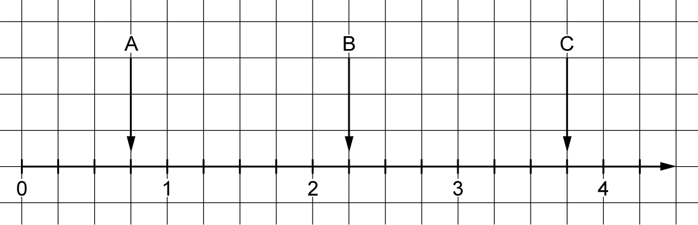 |  | A:  B:  C: | D: $\frac{7}{4}$  E: $3\frac{1}{2}$  F: $\frac{18}{8}$

Zu 6. Dezimalzahlen – Bruch – Prozentschreibweise
Schreibe zu jeder Zahl die jeweils anderen Darstellungsarten (also als Dezimalzahl, als Bruch bzw. als Prozentangabe).
a) 3,5 = = b) 0,625 = =

c) 48 % = = d) $\frac{3}{4}$ = =

e) $\frac{11}{200}$ = = f) $1\frac{9}{15}$ = =

Zu 7. Dezimalzahlen vergleichen
a) Ordne die folgenden Dezimalzahlen nach ihrer Größe. Beginne mit der kleinsten.
1,009; 0,9; 0,879 $<$ $<$

b) Ordne die folgenden Zahlen nach ihrer Größe. Beginne mit der kleinsten.
$\frac{50}{200}$; 0,26; 24 %; $\frac{51}{2}$; $0,2\overline{5}$ $<$ $<$ $<$ $<$

Zu 8. Dezimalzahlen runden
a) Runde 2,9336 auf Zehntel und auf Tausendstel. und
b) Notiere zwei Zahlen, die gerundet 3,15 ergeben. und

I Brüche und Dezimalzahlen, Check-out
Zu 9. Dezimalzahlen durch eine Division bestimmen
Schreibe den Bruch als Dezimalzahl. Gib an, ob es sich um eine abbrechende oder periodische Dezimalzahl handelt.
a) $\frac{25}{8}$ b) $\frac{17}{11}$

Zu 10. Größenangaben umwandeln
Schreibe ohne Bruchstrich und Komma.
a) $\frac{3}{4}kg$ = b) 0,65 km =
c) 0,87 ha = d) $\frac{2}{5}cm$³ =

Zu 11. Anwendungsaufgaben mit Dezimalzahlen lösen
Ein Kleintransporter wiegt $1\frac{4}{5} QUOTE t$. Er wird mit zwei Palletten Bodenbelag  zu je 345 kg, 4 Paketen Zement zu je 0,2 t und 2 t Sand beladen. Der Fahrer, Herr Gordo, wiegt 105 kg und sein Gehilfe 75 kg.  Auf dem Weg zur Baustelle kommen sie an eine Brücke mit nebenstehendem Warnschild.  Entscheide, ob die beiden weiterfahren dürfen. Begründe deine Entscheidung mithilfe einer Rechnung. |  | 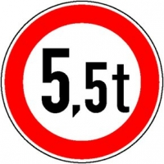

 | I Brüche und Dezimalzahlen, Check-out |  |  | Lösungen
Check-out Kapitel I, S 37, S 38 und S 39

1 a) $\frac{3}{5}$ von 2 km = $\frac{6}{5}km$ b) $\frac{5}{6}$ von einem Tag = 20 Stunden c) $\frac{1}{125}$ von 1000 € = 8 €
d) $\frac{1}{2}$ von 48 = 24 e) $\frac{1}{31}$ von 62 = 2 f) $\frac{4}{3}$ von 12 = 16

2 a) (1) $\frac{16}{28}=\frac{4}{7}$ (2) $\frac{36}{128}=\frac{9}{32}$ (3) $\frac{24}{164}=\frac{6}{41}$

b) (1) $\frac{4}{9}=\frac{12}{27}$ (2) $\frac{1}{6}=\frac{3}{18}$ (3) $\frac{3}{7}=\frac{9}{21}$

3 a) $\frac{3}{11}<\frac{5}{11}$ b) $\frac{8}{13}>\frac{8}{15}$ c) $\frac{6}{18}=\frac{1}{3}=\frac{9}{27}<\frac{9}{26}$ d) $\frac{4}{21}>\frac{7}{49}=\frac{1}{7}=\frac{3}{21}$

e) $\frac{4}{21}=\frac{8}{42}=\frac{28}{147}=\frac{4}{21}$

4
Bruch | $\frac{3}{10}$ | $\frac{40}{100}$ | $\frac{35}{100}$ | $\frac{4}{5}$ | $\frac{13}{50}$ | $\frac{21}{60}$
Prozent | 30 % | 40 % | 35 % | 80 % | 26 % | 35 %

5
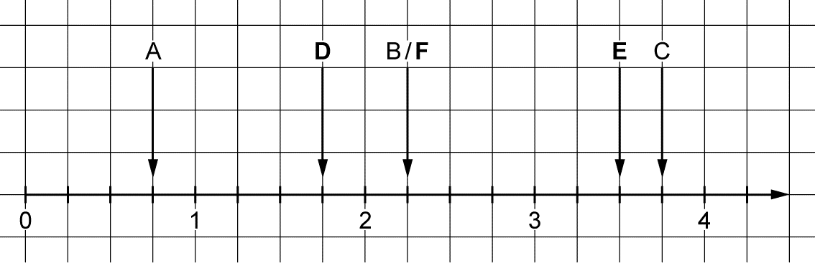 |  | A: $\frac{3}{4}$  B: $2\frac{1}{4}=\frac{9}{4}$  C: $3\frac{3}{4}=\frac{15}{4}$ | D: $\frac{7}{4}$  E: $3\frac{1}{2}$  F: $\frac{18}{8}$

6 a) $3,53=50 \%=\frac{350}{100}$ b) $0,625=\frac{625}{1000}=62,5 \%$ c) $48 \%=\frac{48}{100}=0,48$

d) $\frac{3}{4}=0,75=75 \%$ e) $\frac{11}{200}=\frac{55}{1000}=0,055=5,5 \%$ f) $1\frac{9}{15}=1\frac{3}{5}=1\frac{6}{10}=1,6$
$=160 \%$

7 a) $0,879<0,9<1,009$
b) $24 \%=\frac{24}{100}<\frac{50}{200}=\frac{25}{100}<0,2\overline{5}<0,26<\frac{51}{2}=25,5$

8 a) 2,9 und 2,934
b) zum Beispiel: 3,146 und 3,151

9 a) $\frac{25}{8}$ b) $\frac{7}{11}$
$=25 :8=3,125$ $=7 :11=0,\overline{63}$
24 0
10 70
8 66
20 40
16 33
40 70
40 …
0
3,125 ist eine abbrechende Dezimalzahl. $0,\overline{63}$ ist eine periodische Dezimalzahl.

 | I Brüche und Dezimalzahlen, Check-out |  |  | Lösungen
10 a) $\frac{3}{4}kg=0,75 kg=750 g$ b) $0,65 km=650 m$
c) $0,87 ha=87 a$ d) $\frac{2}{5}{cm}^{3}=\frac{400}{1000}{ cm}^{3}=400{ mm}^{3}$

11 Kleintransporter: $1\frac{4}{5}t=1800 kg$
Bodenbelag: $2·345 kg=690 kg$
Zement: $4·0,2 t=800 kg$
Sand: $2 t=2000 kg$
$1800 kg+690 kg+800 kg+2000 kg+105 kg+75 kg=5470 kg=5,47 t$ $5,47 t<5,5 t$
Ja, sie dürfen weiterfahren, weil der Kleintransporter zusammen mit der Ladung und den Fahrern mit 5,47 t etwas weniger als 5,5 t wiegt.

